СОВЕТ ДЕПУТАТОВ МУНИЦИПАЛЬНОГО ОБРАЗОВАНИЯ ГОРОДСКОЕ ПОСЕЛЕНИЕ ПЕЧЕНГА ПЕЧЕНГСКОГО РАЙОНА МУРМАНСКОЙ ОБЛАСТИ
ВТОРОГО СОЗЫВА

РЕШЕНИЕ
от 10 марта 2011 г. № 89
п. Печенга

О гербе городского поселения Печенга Печенгского района Мурманской области

В соответствии со ст. 9 Федерального закона от 06.10.03 г. № 131-ФЗ «Об общих принципах организации местного самоуправления в Российской Федерации», руководствуясь Уставом городского поселения Печенга Печенгского района Мурманской области Совет депутатов городского поселения Печенга
решил:
1. Установить герб городского поселения Печенга в качестве официального символа городского поселения Печенга Печенгского района Мурманской области.
2. Утвердить прилагаемое к настоящему решению Положение «О гербе городского поселения Печенга Печенгского района Мурманской области» (прилагается).
3. Представить настоящее решение в Геральдический совет при Президенте Российской Федерации для внесения в Государственный геральдический регистр Российской Федерации.
4. Контроль за исполнением настоящего решения возложить на заместителя главы администрации Жданову Н.Г.
5. Опубликовать настоящее решение в информационном бюллетене «Наша Печенга».

Глава городского поселения Печенга
Печенгского района
Э.В. Затона

Положение о гербе г.п. Печенга
ПОЛОЖЕНИЕ "О ГЕРБЕ ГОРОДСКОГО ПОСЕЛЕНИЯ ПЕЧЕНГА ПЕЧЕНГСКОГО РАЙОНА МУРМАНСКОЙ ОБЛАСТИ"

Настоящим положением устанавливается герб муниципального образования городское поселение Печенга Печенгского района Мурманской области в качестве официального символа, его геральдическое описание, обоснование и порядок использования.
1. Общие положения
1.1. Герб муниципального образования городское поселение Печенга Печенгского района Мурманской области является официальным символом муниципального образования городское поселение Печенга Печенгского района Мурманской области (далее - городского поселения Печенга).
1.2. Герб городского поселения Печенга отражает исторические, культурные, социально-экономические, национальные и иные местные традиции.
1.3. Положение о гербе городского поселения Печенга хранится в установленном порядке на бумажных и электронных носителях и доступно для ознакомления всем заинтересованным лицам.
1.4. Герб городского поселения Печенга подлежит государственной регистрации в порядке, установленном законодательством Российской Федерации и законодательством Мурманской области.
2. Геральдическое описание и обоснование символики герба городского поселения Печенга
2.1. Геральдическое описание герба городского поселения Печенга гласит:
"В червленом поле с узкой включенной лазоревой оконечностью, обремененной золотой треской, серебряная часовня (о двух таковых же окнах) с золотым куполом, серебряным барабаном, золотой, увенчанной восьмиконечным крестом, главкой, сопровожденная вверху золотым северным сиянием в виде лучей".
2.2. Герб городского поселения Печенга может воспроизводиться с вольной частью в соответствии со ст. 7 п. 2 Закона Мурманской области "О гербе и флаге Мурманской области" № 491-01-ЗМО от 01.07.2004 г.
2.3. Герб городского поселения Печенга в соответствии с Методическими рекомендациями по разработке и использованию официальных символов муниципальных образований (Раздел 2, Глава VIII, п.п. 45-46), утвержденными Геральдическим советом при Президенте Российской Федерации 28.06.2006 года может воспроизводиться со статусной короной установленного образца.
2.4. Герб городского поселения Печенга может воспроизводиться в многоцветном и одноцветном равнодопустимых вариантах. Герб городского поселения Печенга в одноцветном варианте может воспроизводиться условной штриховкой для обозначения цветов (шафировкой).
2.5. Рисунки герба городского поселения Печенга приводятся в приложениях 1-9 к настоящему Положению, являющихся неотъемлемыми частями настоящего Положения.
2.6. Обоснование символики герба городского поселения Печенга.
Впервые Печенга упоминается в связи с миссионерской деятельностью преподобного Трифона Печенгского. В 1532-1533 годах, по благословению Новгородского архиепископа Макария, преподобный Трифон Печенгский построил православный храм и основал на реке Печенге монастырь во имя Святой Троицы, для обращения местных жителей в православную веру.
Изображение часовни символизирует особую роль Трифоно Печенского монастыря в освоении северных земель и распространении православной культуры.
Золотое северное сияние символизирует то, что поселение находится за полярным кругом.
Золотое северное сияние над часовней - аллегория монастыря, долго бывшего самым северным в мире.
Голубая оконечность, обремененная золотой рыбой (треской) символизирует основной промысел местного населения - рыбную ловлю. Рыболовство и рыбоводство играет значительную роль в экономике муниципального образования.
Золото - символ богатства, стабильности, уважения, интеллекта.
Серебро - символ чистоты, совершенства, мира и взаимопонимания.
Красный цвет - символ труда, силы, мужества, красоты, праздника.
Голубой цвет - символ чести, благородства, духовности; цвет водных просторов и бескрайнего неба.
2.7. Авторская группа:
идея герба: укажите имя и фамилию местного автора;
геральдическая доработка: Константин Моченов (Химки);
художник и компьютерный дизайн: Ирина Соколова (Москва);
обоснование символики: Кирилл Переходенко (Конаково).
3. Порядок воспроизведения и размещения герба городского поселения Печенга
3.1. Воспроизведение герба городского поселения Печенга, независимо от его размеров и техники исполнения, должно точно соответствовать геральдическому описанию, приведенному в пункте 2.1. настоящего Положения.
3.2. Порядок размещения Государственного герба Российской Федерации, герба Мурманской области, герба городского поселения Печенга и иных гербов производится в соответствии с законодательством Российской Федерации и законодательством Мурманской области, регулирующими правоотношения в сфере геральдического обеспечения.
3.3. При одновременном размещении герба Мурманской области и герба городского поселения Печенга герб городского поселения Печенга располагается правее (расположение гербов 1 - 2).
3.4. При одновременном размещении четного числа гербов (более двух) соблюдается следующий порядок: 9 - 7 - 5 - 3 - 1 - 2 - 4 - 6 - 8 - 10, где 1 - Государственный герб Российской Федерации, 2 - герб Мурманской области, 3 - герб городского поселения Печенга. Далее равномерно располагаются гербы иных муниципальных образований, эмблемы, геральдические знаки общественных объединений, предприятий, учреждений или организаций.
3.5. При одновременном размещении Государственного герба Российской Федерации, герба Мурманской области и герба городского поселения Печенга, Государственный герб Российской Федерации размещается в центре. Слева от Государственного герба Российской Федерации располагается герб Мурманской области, справа от Государственного герба Российской Федерации располагается герб городского поселения Печенга (размещение гербов: 2-1-3).
3.6. При одновременном размещении нечетного числа гербов (более трех) соблюдается следующий порядок: 10 - 8 - 6 - 4 - 2 - 1 - 3 - 5 - 7 - 9 - 11, где 1 - Государственный герб Российской Федерации, 2 - герб Мурманской области, 3 - герб городского поселения Печенга. Далее равномерно располагаются гербы иных муниципальных образований, эмблемы, геральдические знаки общественных объединений, предприятий, учреждений или организаций.
3.7. Расположение гербов, установленное в пунктах 3.3. - 3.6. указано "от зрителя".
3.8. Размер герба городского поселения Печенга не может превышать размеры Государственного герба Российской Федерации, герба Мурманской области, гербов иных субъектов Российской Федерации, муниципальных образований.
3.9. Высота размещения герба городского поселения Печенга не может превышать высоту размещения Государственного герба Российской Федерации, герба Мурманской области, гербов иных субъектов Российской Федерации, муниципальных образований.
3.10. Гербы, указанные в пунктах 3.3 - 3.6. должны быть выполнены в единой технике.
3.11. Порядок изготовления, хранения и уничтожения герба, а также бланков, печатей и иных носителей изображения герба городского поселения Печенга устанавливается решением Совета депутатов городского поселения Печенга.
4. Порядок использования герба городского поселения Печенга
4.1. Герб городского поселения Печенга в многоцветном варианте размещается:
1) на вывесках, фасадах зданий органов местного самоуправления; муниципальных предприятий и учреждений городского поселения Печенга;
2) в залах заседаний органов местного самоуправления городского поселения Печенга;
3) в кабинетах главы городского поселения Печенга выборных должностных лиц местного самоуправления городского поселения Печенга; должностного лица, исполняющего полномочия главы местной администрации (далее - главы администрации) городского поселения Печенга.
4.2. Герб городского поселения Печенга в многоцветном варианте может размещаться:
1) в кабинетах заместителей главы администрации городского поселения Печенга, руководителей органов администрации городского поселения Печенга; руководителей муниципальных предприятий, учреждений и организаций, находящихся в муниципальной собственности;
2) на официальных сайтах органов местного самоуправления городского поселения Печенга в сети Интернет;
3) на пассажирском и иных видах транспорта, предназначенных для обслуживания населения городского поселения Печенга;
4) в заставках местных телевизионных программ;
5) на форме спортивных команд и отдельных спортсменов, представляющих городское поселение Печенга;
6) на стелах, указателях, знаках, обозначающих границу городского поселения Печенга при въезде и выезде с территории городского поселения Печенга.
4.3. Герб городского поселения Печенга (в многоцветном или одноцветном вариантах) может воспроизводиться на бланках:
1) Главы городского поселения Печенга;
2) Главы администрации городского поселения Печенга;
3) администрации городского поселения Печенга;
4) Совета депутатов городского поселения Печенга;
5) депутатов городского поселения Печенга;
6) контрольного органа городского поселения Печенга;
7) иных органов местного самоуправления городского поселения Печенга, предусмотренных уставом городского поселения Печенга;
8) должностных лиц органов местного самоуправления городского поселения Печенга;
9) муниципальных правовых актов;
10) удостоверений лиц, осуществляющих службу на должностях в органах местного самоуправления, депутатов Совета депутатов городского поселения Печенга; служащих (работников) предприятий, учреждений и организаций, находящихся в муниципальной собственности;
11) удостоверений к знакам различия, знакам отличия, установленных муниципальными правовыми актами;
4.4 Герб городского поселения Печенга (в многоцветном или одноцветном вариантах) может воспроизводиться на:
1) знаках различия, знаках отличия, установленных муниципальными правовыми актами Совета депутатов городского поселения Печенга;
2) визитных карточках лиц, осуществляющих службу на должностях в органах местного самоуправления, депутатов Совета депутатов городского поселения Печенга; служащих (работников) муниципальных предприятий, учреждений и организаций городского поселения Печенга;
3) официальных периодических печатных изданиях, учредителями которых являются органы местного самоуправления городского поселения Печенга, предприятия, учреждения и организации, находящиеся в муниципальной собственности городского поселения Печенга.
4) конвертах, открытках, приглашениях, календарях, а также на представительской продукции (значки, вымпелы, буклеты и иная продукция) органов местного самоуправления и муниципальных органов городского поселения Печенга;
4.5. Герб городского поселения Печенга (в многоцветном или одноцветном вариантах) может быть использован в качестве геральдической основы для разработки знаков различия, знаков отличия городского поселения Печенга.
4.6. Многоцветное воспроизведение герба городского поселения Печенга может использоваться при проведении: 1) протокольных мероприятий;
2) торжественных мероприятий, церемоний с участием должностных лиц органов государственной власти Мурманской области и государственных органов Мурманской области, главы городского поселения Печенга, официальных представителей городского поселения Печенга;
3) иных официальных мероприятий.
4.7. Изображение герба городского поселения Печенга в одноцветном варианте помещается на гербовых печатях органов местного самоуправления; предприятий, учреждений и организаций, находящихся в муниципальной собственности городского поселения Печенга.
4.8. Использование герба городского поселения Печенга или его воспроизведение в случаях, не предусмотренных пунктами 4.1. - 4.7. настоящего Положения, является неофициальным использованием герба городского поселения Печенга.
4.9. Использование герба городского поселения Печенга или его воспроизведение в случаях, не предусмотренных пунктами 4.1. - 4.7. настоящего Положения, осуществляется по согласованию с администрацией городского поселения Печенга, в порядке, установленном решением Совета депутатов городского поселения Печенга.
5. Контроль и ответственность за нарушение настоящего Положения
5.1. Контроль соблюдения установленных настоящим Положением норм возлагается на администрацию городского поселения Печенга.
5.2. Ответственность за искажение герба или его изображения, установленного настоящим Положением, несет исполнитель допущенных искажений.
5.3. Нарушениями норм воспроизведения и использования герба городского поселения Печенга являются:
1) использование герба городского поселения Печенга в качестве геральдической основы гербов и флагов общественных объединений, муниципальных унитарных предприятий, муниципальных учреждений, организаций независимо от их организационно-правовой формы;
2) использование герба городского поселения Печенга в качестве средства визуальной идентификации и рекламы товаров, работ и услуг, если реклама этих товаров, работ и услуг запрещена или ограничена в соответствии с законодательством Российской Федерации.
3) искажение рисунка герба городского поселения Печенга, установленного в пункте 2.1. части 2 настоящего Положения;
4) использование герба городского поселения Печенга или его воспроизведение с нарушением норм, установленных настоящим Положением;
5) воспроизведение герба городского поселения Печенга с искажением или изменением композиции или цветов, выходящее за пределы геральдически допустимого;
6) надругательство над гербом городского поселения Печенга или его воспроизведением, в том числе путем нанесения надписей, рисунков оскорбительного содержания, использования в оскорбляющем нравственность качестве;
7) умышленное повреждение герба городского поселения Печенга.
5.4. Производство по делам об административных правонарушениях, предусмотренных пунктом 5.3, осуществляется в порядке, установленном Кодексом Российской Федерации об административных правонарушениях.
6. Заключительные положения
6.1. Внесение в композицию герба городского поселения Печенга каких-либо изменений допустимо в соответствии с законодательством, регулирующим правоотношения в сфере геральдического обеспечения.
6.2. Права на использование герба городского поселения Печенга, с момента установления его Советом депутатов городского поселения Печенга в качестве официального символа городского поселения Печенга, принадлежат органам местного самоуправления городского поселения Печенга.
6.3. Герб городского поселения Печенга, с момента установления его Советом депутатов городского поселения Печенга в качестве официального символа городского поселения Печенга, согласно части 4 Гражданского кодекса Российской Федерации, авторским правом не охраняется.
6.4. Настоящее Положение вступает в силу со дня его официального опубликования.
Приложения:
1. Многоцветный рисунок герба городского поселения Печенга на 1 л.;
2. Одноцветный рисунок герба городского поселения Печенга на 1 л.;
3. Одноцветный рисунок герба городского поселения Печенга, выполненный с условной штриховкой для обозначения цвета на 1 л.;
4. Многоцветный рисунок герба городского поселения Печенга с вольной частью на 1 л.;
5. Одноцветный рисунок герба городского поселения Печенга с вольной частью на 1 л.;
6. Одноцветный рисунок герба городского поселения Печенга с вольной частью, выполненный с условной штриховкой для обозначения цвета на 1 л.;
7. Многоцветный рисунок герба городского поселения Печенга с вольной частью и короной на 1 л.;
8. Одноцветный рисунок герба городского поселения Печенга с вольной частью и короной на 1 л.;
9. Одноцветный рисунок герба городского поселения Печенга с вольной частью и короной, выполненный с условной штриховкой для обозначения цвета на 1 л.;
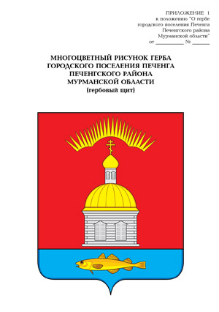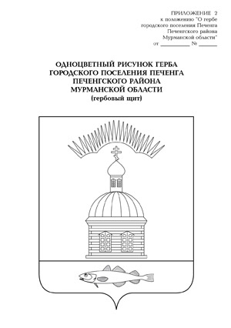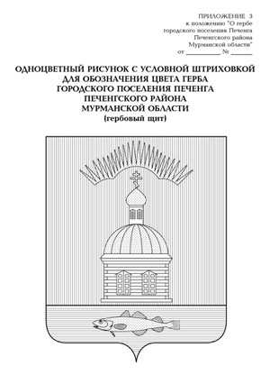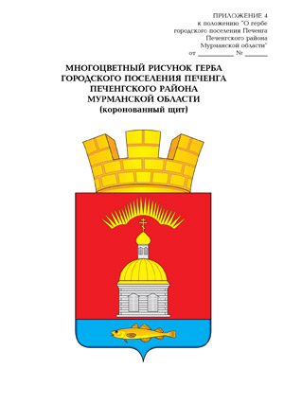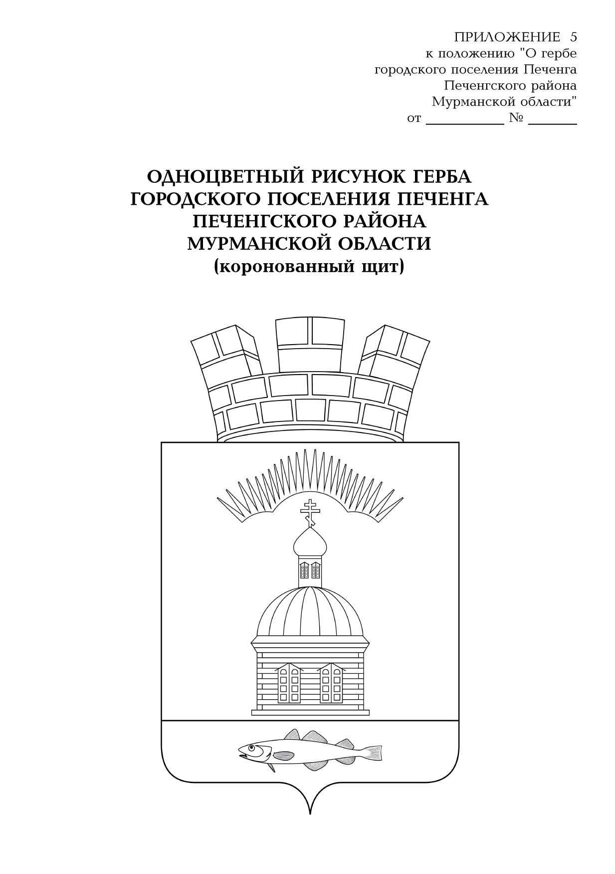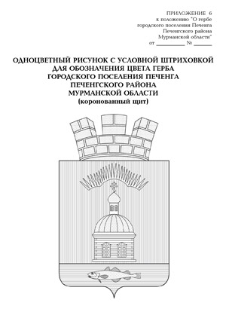
Глава городского поселения Печенга
Утверждено
решением Совета депутатов
городского поселения Печенга

